第三次实验报告
实验时间： | 2020年11月04日 | 实验人： | 陈泰良
实验名称：第三次实验
- 实验任务和目标：
- 熟悉基本命令
实验环境描述：Windows环境, Vmware虚拟机
实验结果：
第七章
1、使用命令创建用户账户zhangsan，并设置其密码为111111，设置用户名全称为“张三”。
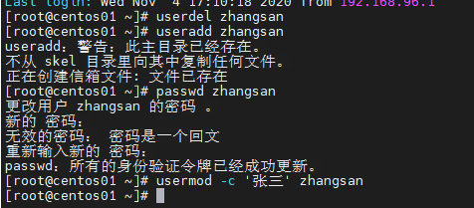
2、使用命令修改用户账户zhangsan的UID为1700，其Shell类型为/bin/ksh。
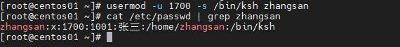
3、使用命令删除用户账户zhangsan，并且在删除该用户的同时一起删除其主目录。
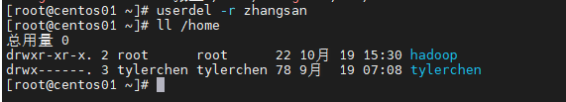
4、使用命令创建组群group1，并且在创建时设置其GID为1800。
5、使用命令修改组群group1的新组群名称为“shanghai”。
第八章
1、对硬盘上的剩余空间进行分区，创建两个逻辑驱动器，容量分别为1GB和3GB。
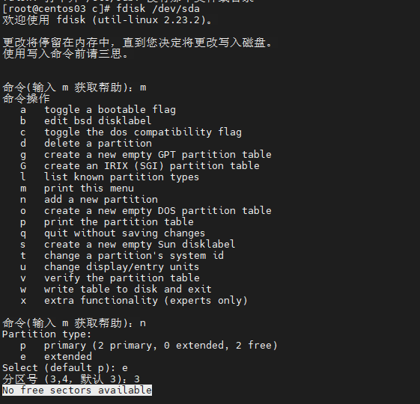
由于当时装系统的时候，已经将磁盘的空间都用完了，所以不能给sda分配逻辑分区了，所以在虚拟机上在装一个磁盘sdb
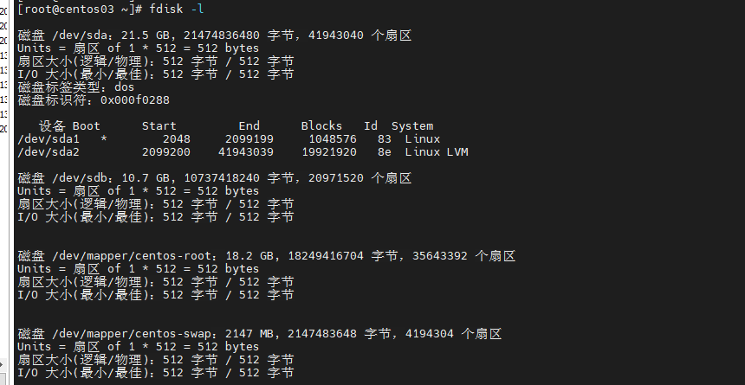
fisk /dev/sdb m n e 回车 +5G
m n l 回车 +1G
m n l 回车 +3G
w
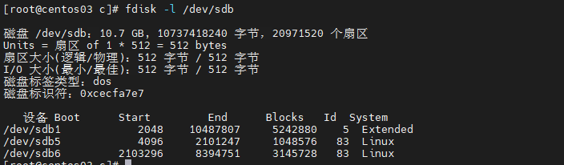
2、对1GB分区创建文件系统为xfs，并将其以只读的方式挂载到/mnt/kk目录中。
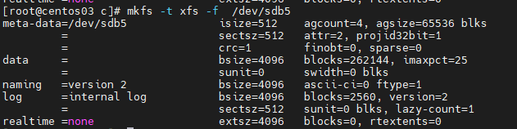

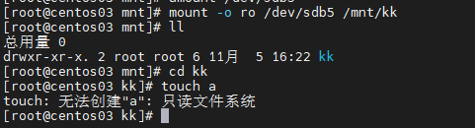
3、修改/etc/fstab文件，使得1GB分区开机时自动挂载到/mnt/kk目录中。

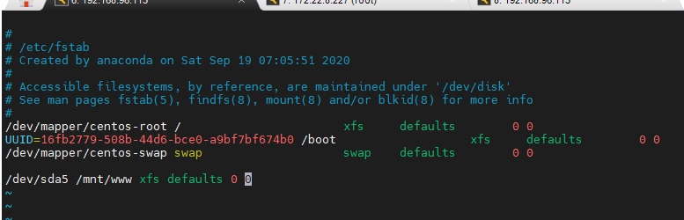
4、在计算机上添加交换文件，文件大小为1GB。
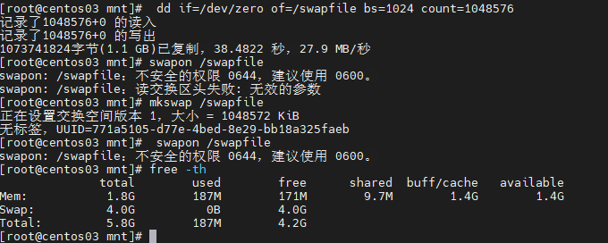
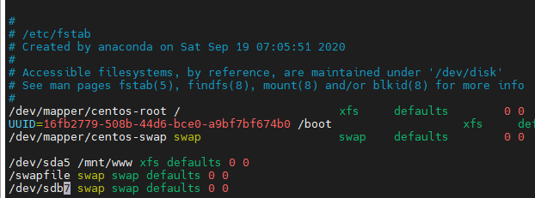
第九章
1、使用rpm命令安装bind-chroot软件包，安装完毕后查看该软件包的描述信息。
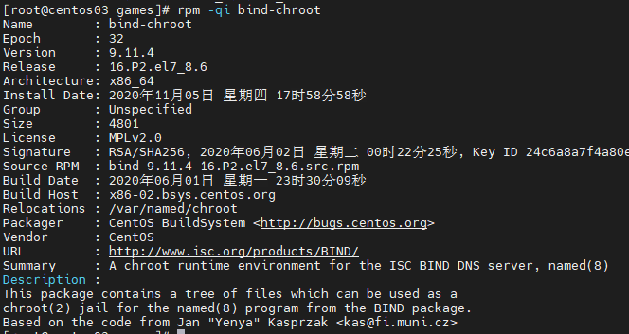
2、使用rpm命令查询crontabs软件包所包含的文件列表。
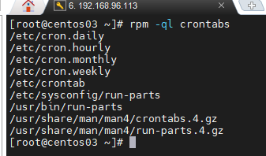
3、使用rpm命令查询/etc/crontab文件属于哪个软件包。
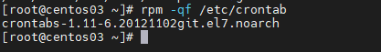
4、在Linux系统上修改软件仓库为https://mirrors.nju.edu.cn。
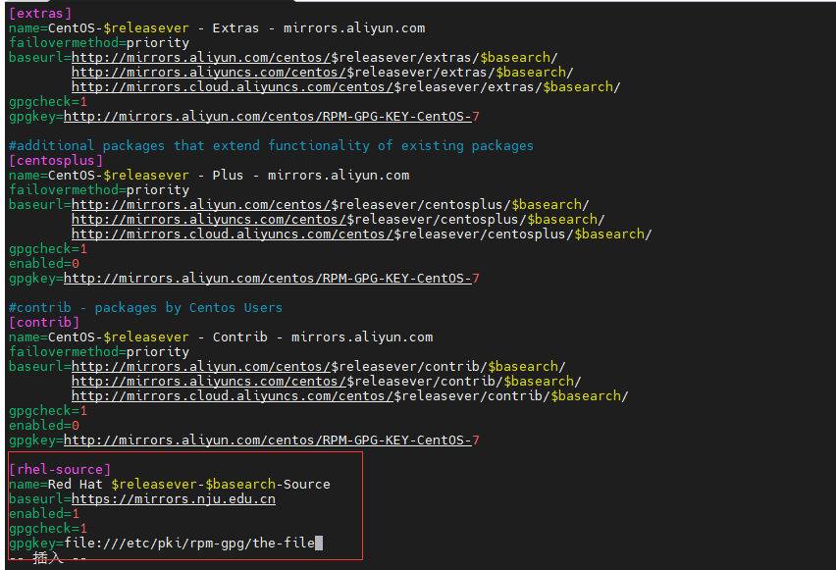
5、使用yum命令安装samba软件包。
yum -y install samba
6、使用yum命令删除bind软件包。
yum remove bind
7、归档/root/abc目录，生成文件为/root/abc.tar。
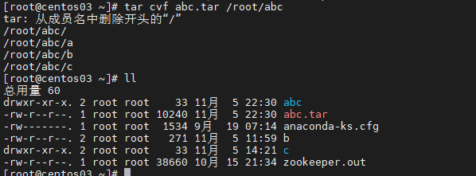
8、使用tar命令调用gzip压缩程序将/root/abc目录压缩成/root/abc.tar.gz文件。
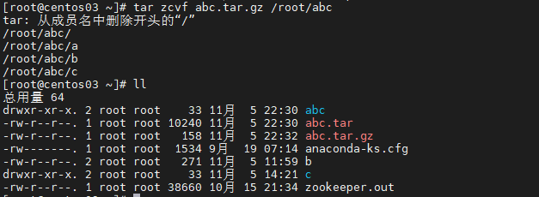

总结和分析： 经过这次实验，我进一步熟悉了linux操作系统bash的常用基本内置命令，这是linux学习的基础，为后面的进一步学习打下了良好的基础。

